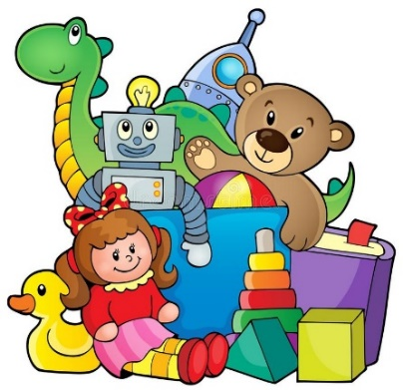

PROJEKT UNESCO PRI MEHURČKIH

STARA IGRA(ČA) ZA NOVO VESELJE

SKUPINA: MEHURČKI, ENOTA BUČKA

STAROST OTROK: 3 – 6 LET

ŠTEVILO OTROK: 15

MENTORICI: NUŠA JERMAN, MATEJKA NOVAK

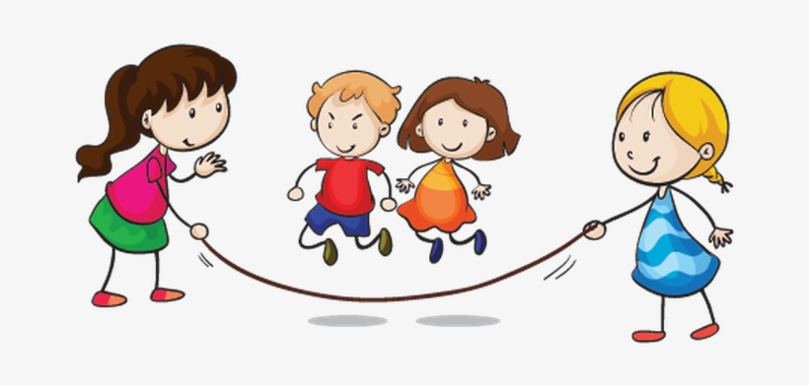

IZMENJAVA IGRAČ,
OKTOBER 2022

Otroci so od doma prinesli vsak po eno igračo, knjigo, sestavljanko. Vse smo zbrali na mizi sredi igralnice. Na igrače smo nalepili sličico, njen par pa smo spravili v škatlo. Otroci so iz škatle izžrebali sličico in enako poiskali na igrači. Na ta način so dobili igračo, katero so lahko po igri v vrtcu odnesli domov.
Odziv otrok na izmenjavo je bil tako s strani otrok, kot njihovih staršev zelo pozitiven. Vsak otrok je prinesel igračo, jo brez problemov prepustil prijatelju in z veseljem domov odnesel novo – staro igračo.
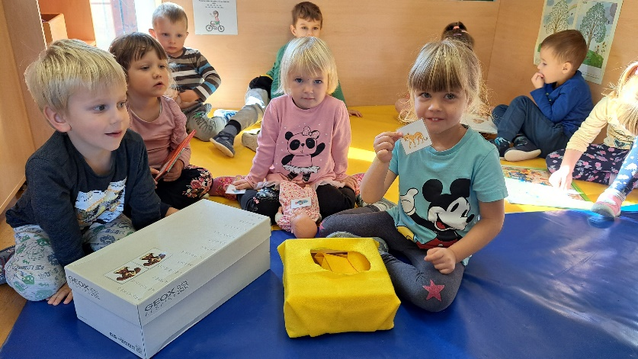
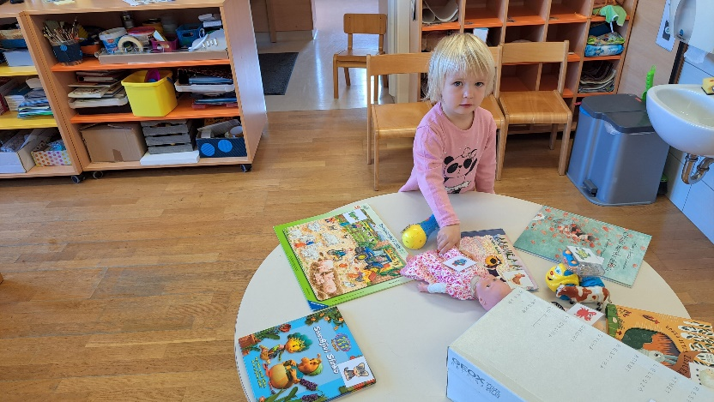

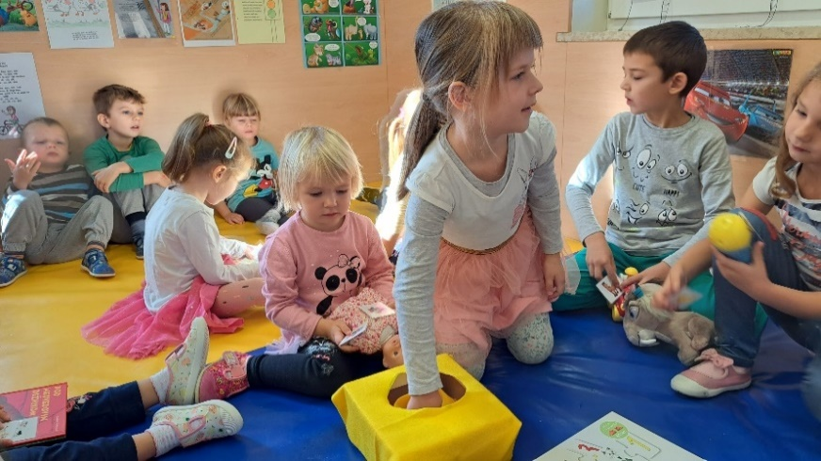
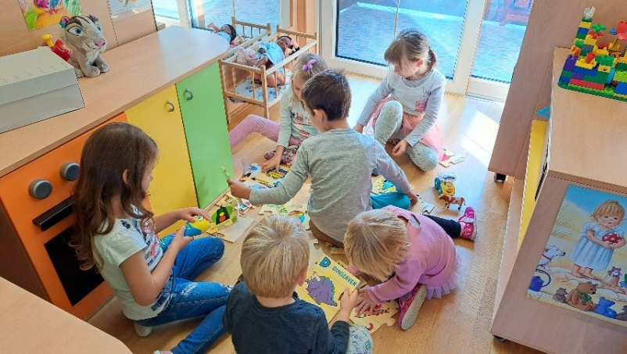

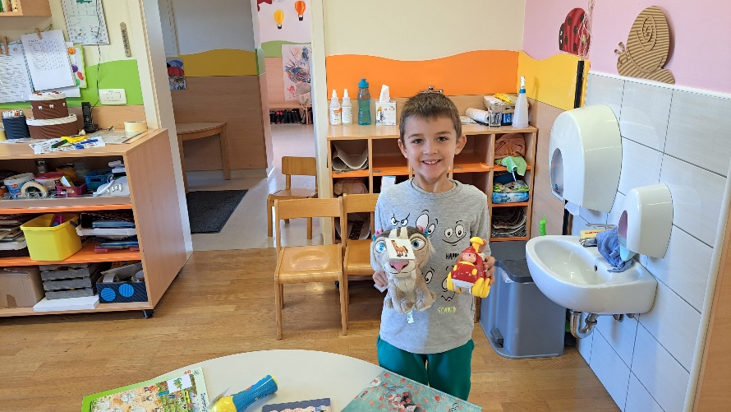

ROKOVANJE IN IGRA Z NARAVNIM MATERIALOM – LEŠNIKI, OREHI, KOSTANJI,
NOVEMBER 2022

Z otroki smo se pogovarjali o tem, na kakšen način so v starih časih vadili štetje in kakšne pripomočke so pri tem uporabljali. Prosili smo naše starše, da so skupaj z otroki doma nabrali orehe, lešnike in kostanje in jih prinesli v vrtec. Otroci so jih v vrtcu preštevali, jih razvrščali v zaporedja, urejali.
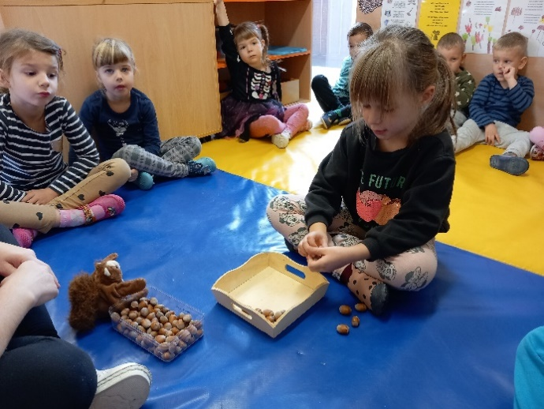
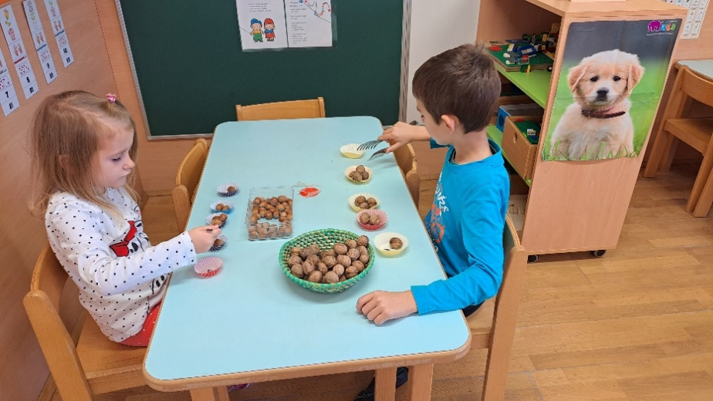

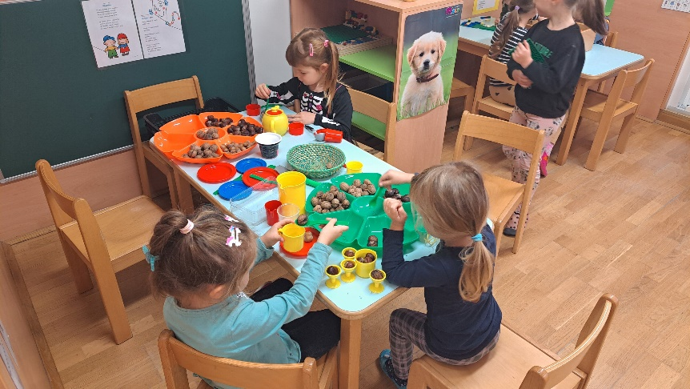
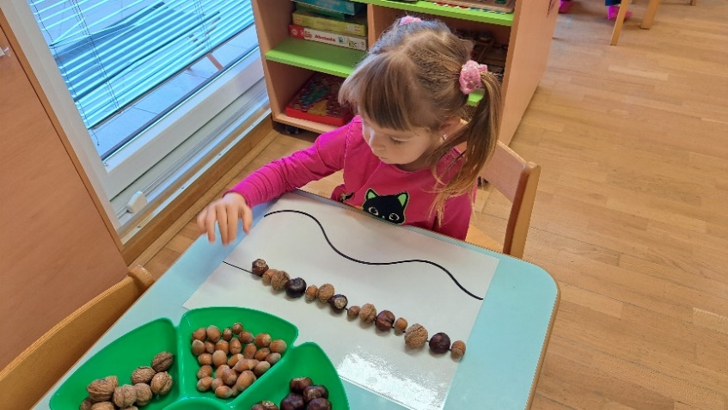

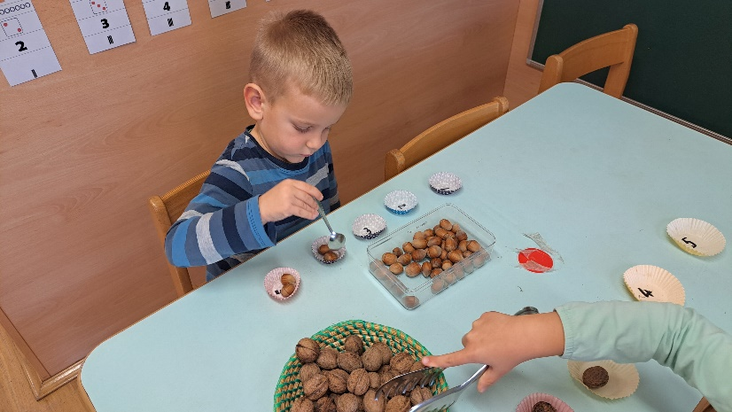
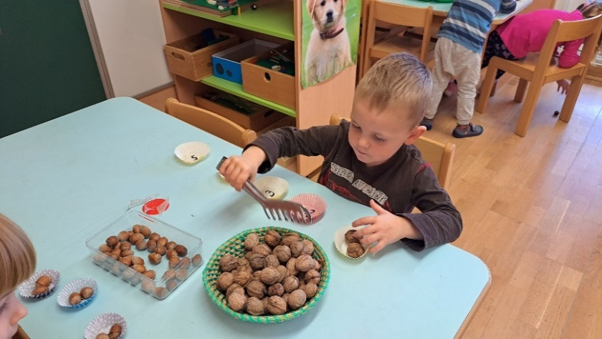

SPOZNAVANJE Z IGRAČAMI IZ NAŠE PRETEKLOSTI,
DECEMBER 2022

LUTKE IZ BLAGA

Naša vzgojiteljica Mateja je v vrtec prinesla igrače, s katerimi se je sama igrala v otroštvu. Otroci so bili zelo radovedni, kaj skriva v vrečki. Ven je pokukala simpatična ročna lutka, ki jo je naši Mateji sešila njena mami. Otroci so z zanimanjem poslušali njeno pripoved o tem, kako je lutka nastala, kako jo je imela rada in se je z njo igrala. Mami ji je sešila tudi klovna in takrat zelo popularnega junaka risanke Modri dirkač. Igrače smo si vsi ogledali, se ogovarjali o tem, iz česa so narejene, jih primerjali z današnjimi igračami. Otroci so lutke tudi sami animirali in se ob tem zelo zabavali.

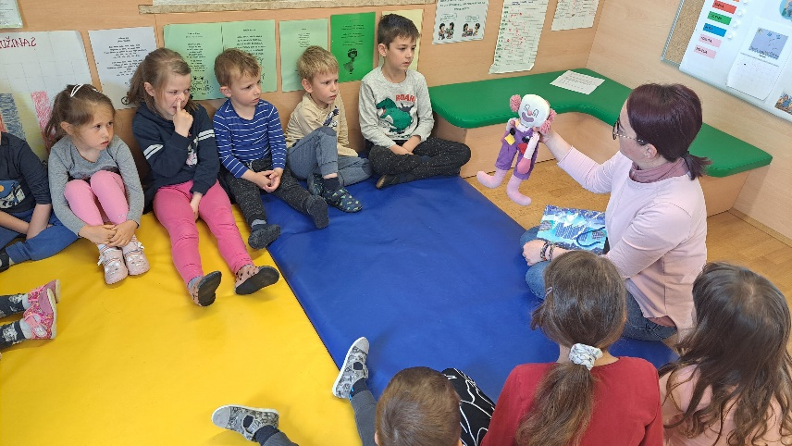
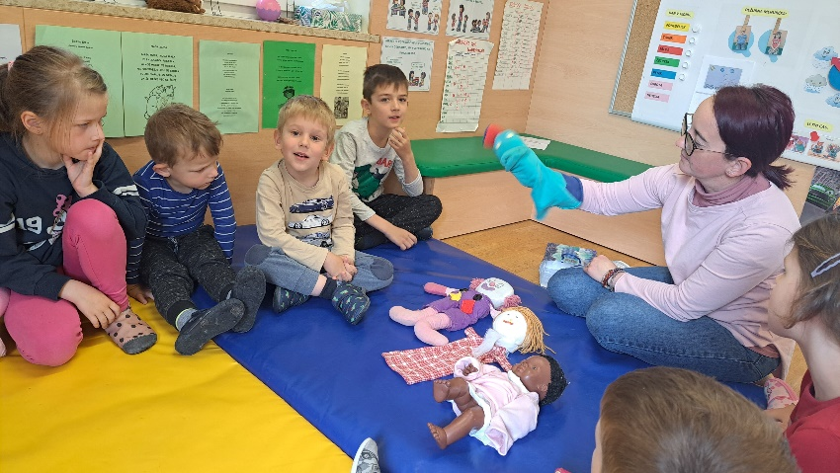

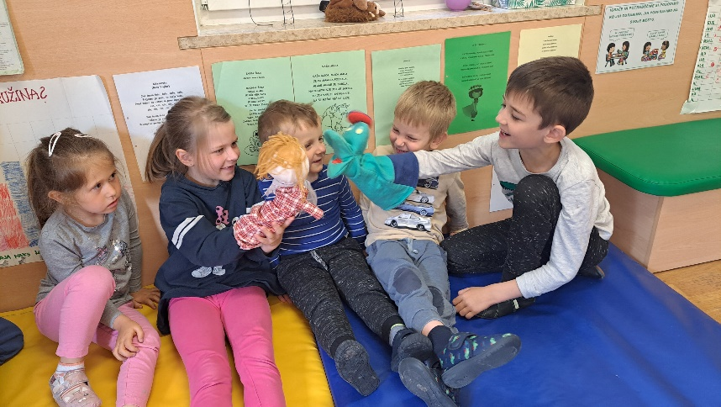
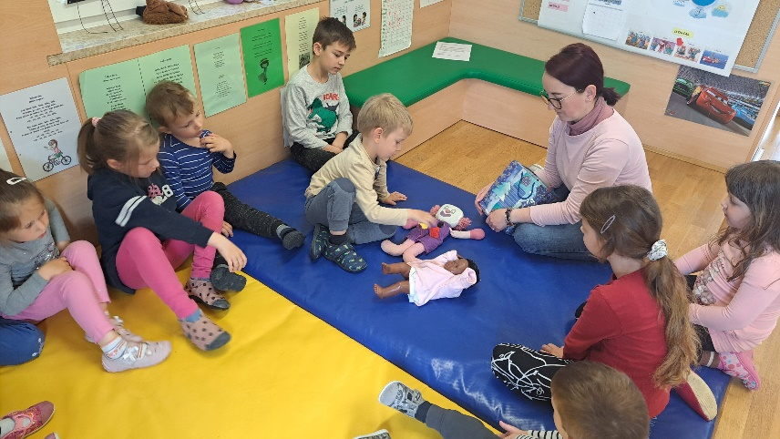

ŠE MI SE NAUČIMO NEKAJ IGER IZ OTROŠTVA NAŠIH STARŠEV,
APRIL, MAJ, 2023

- RISTANC

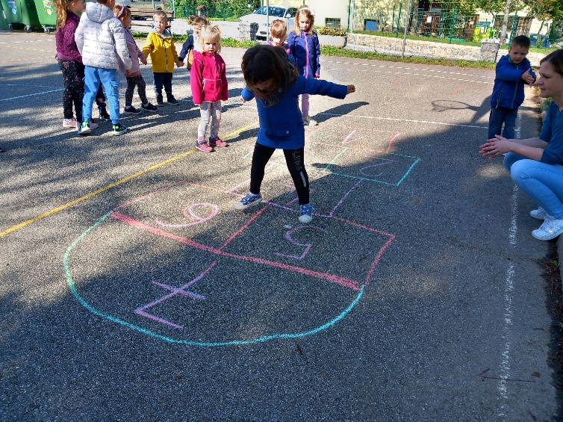
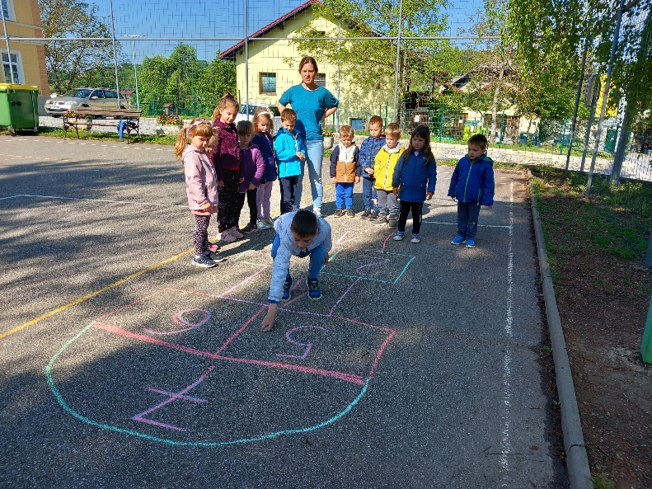

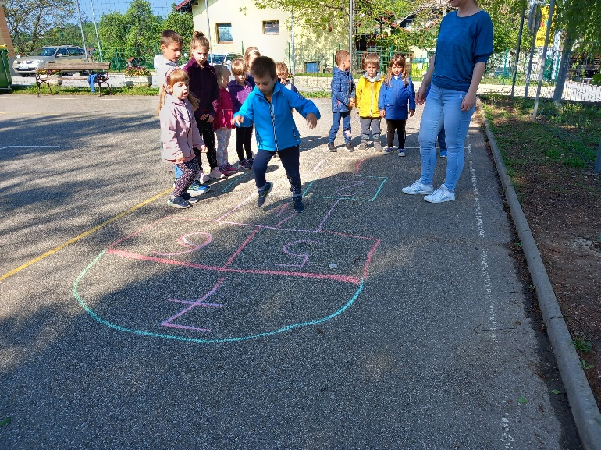
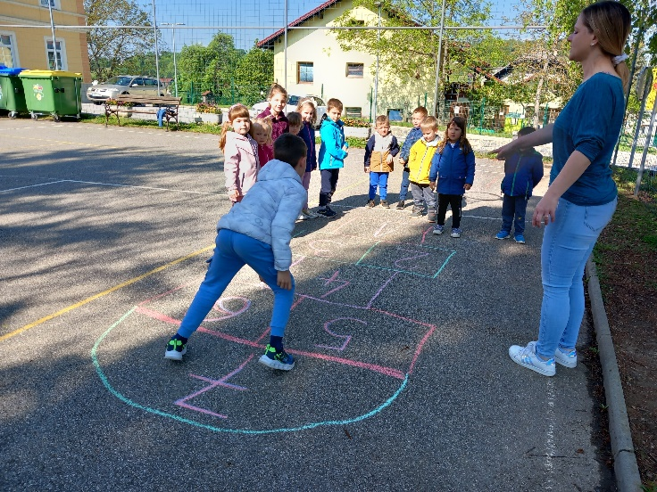

- BELA, BELA LILIJA

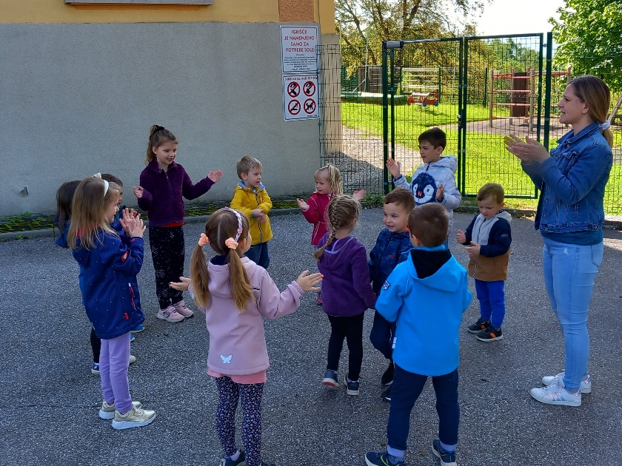
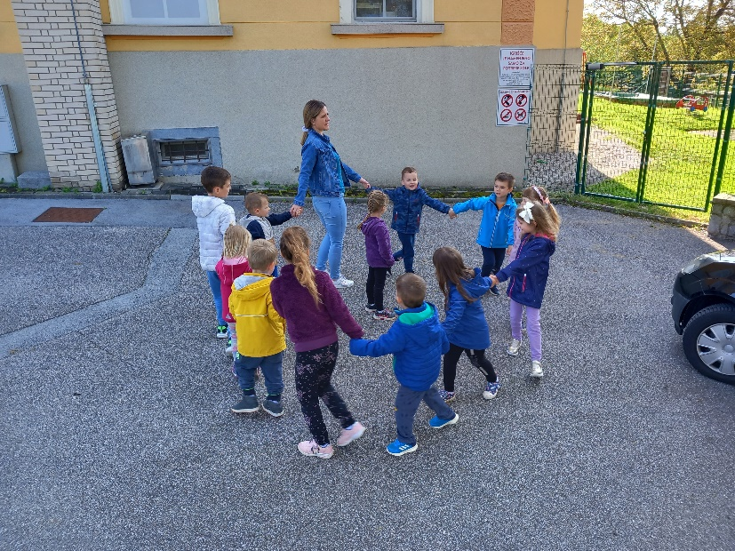

- GNILO JAJCE

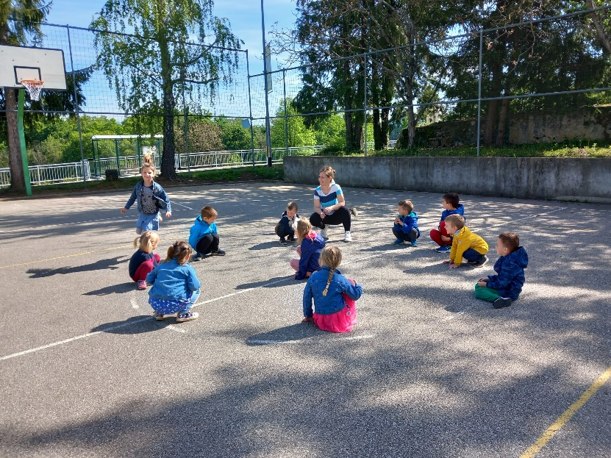
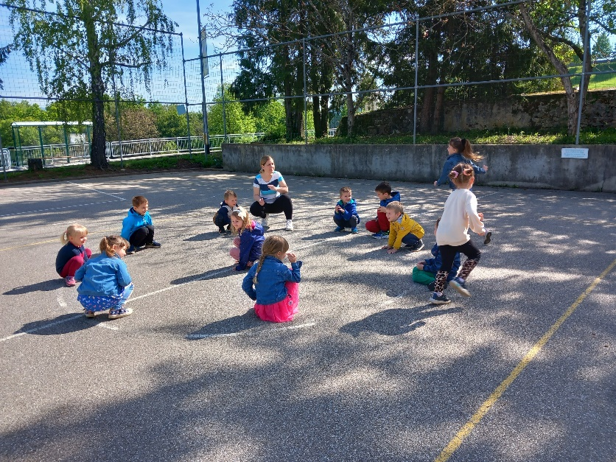

- SLEPE MIŠI

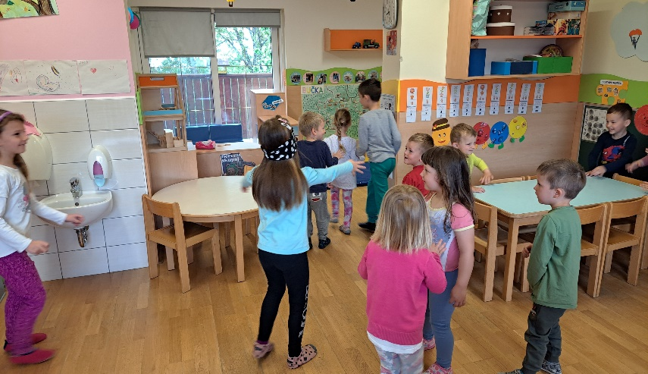
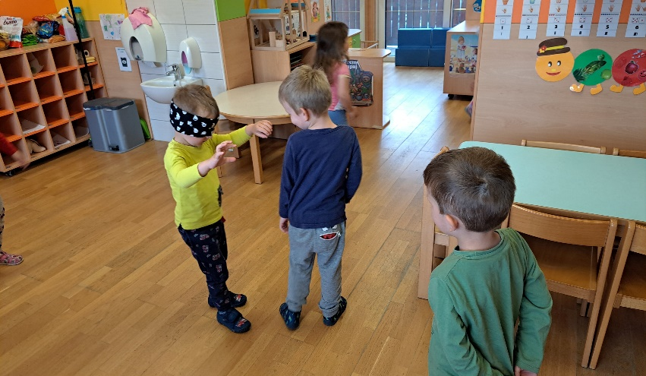

- TELEFON
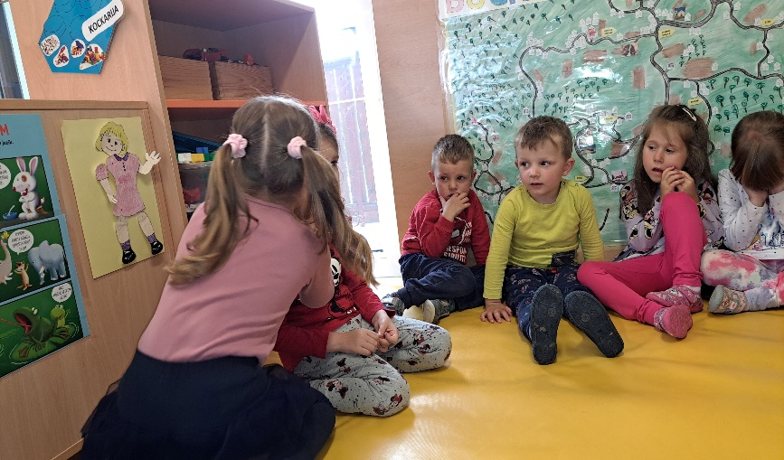
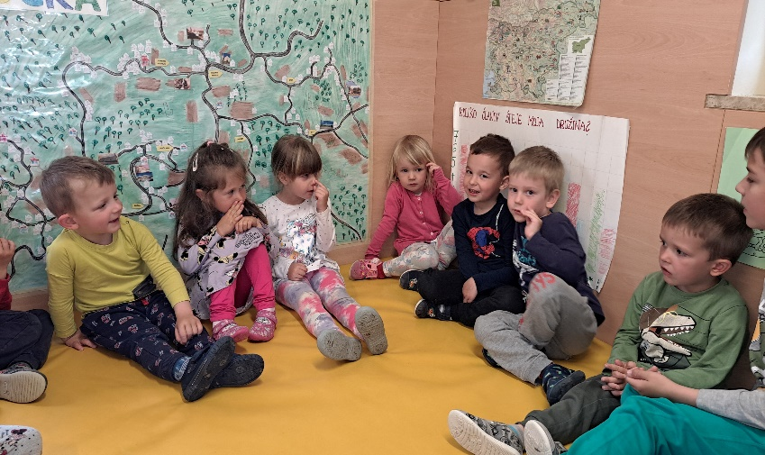

- ELEKTRIKA
